**运动的快慢**

1．甲、乙两辆汽车通过的路程之比是6∶5，它们运动的时间之比是4∶3；两车运动速度之比是______。

2．汽车以25m/s的速度匀速行驶，司机突然发现前方紧急情况，经过0.5s开始制动刹车，又经过4.5s滑行60m车停止，则从发现情况到汽车停止的这段时间内，汽车的平均速度为 m/s。

3．如图是一个骑自行车的人与一个跑步的人在运动时的路程随时间变化的图线，根据该图线能获得的信息有：

信息一：他们是同时开始运动的；

信息二： ；

信息三： 。

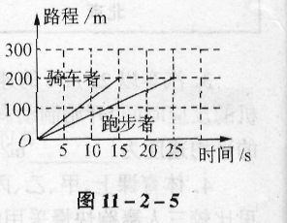

4．一人骑自行车沿平直公路行驶，第1s内通过的路程是2m，第2s内通过的路程是3m，第3s内通过的路程是4m，求：①前2s内的速度是_________m/s。②3s内的速度为_______m/s。

5．小明乘坐的汽车在某公路上作匀速直线运动。下表是小明记录的汽车运行各时刻及对应公路旁路碑的里程数：

|  |  |  |  |  |  |
| --- | --- | --- | --- | --- | --- |
| 时刻 | 10时02分 | 10时04分 | 10时06分 | 10时08分 | 10时10分 |
| 里程数 | 102Km | 104Km | 106Km | 108Km | 110Km |

从表中数据可知，汽车的速度是 Km/h，在10时05分，公路旁路碑的里程数是 Km。

6．战斗机在空中加油时的情景如图所示。已知加油机相对于地面的速度是800Km/h，则此时战斗机相对于地面的速度应尽可能为（ ）

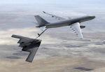

A．0Km/h

B．等于800Km/h

C．大于800Km/h

D．小于800Km/h

7．P、Q是同一直线上相距12米的两点，甲从P点、乙从Q点同时沿直线相向而行，它们运动的s－t图象如图所示，分析图象可知（ ）

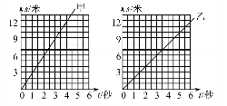

A．甲的速度小于乙的速度

B．经过3秒，甲、乙相距4米

C．乙到达P点时，甲离Q点6米

D．甲到达Q点时，乙离P点2米

8.三个人步行，甲的速度是3.5km/h，乙的速度是63m/min，丙的速度是1m/s，则三人的速度由大到小的顺序排列为（ ）

A．甲 乙 丙 B．丙 乙 甲 C．乙 甲 丙 D．乙 丙 甲

9．小艺的自行车后轮的周长为180cm，他骑车在学校操场百米跑道上沿直线匀速前进，小亮测出自行车后轮转50圈用时30s，小艺骑车的速度是多大？

10．小明跟爸爸坐火车去旅游，为了测定火车行驶中的平均速度采用了如下方法：从听到车轮与钢轨连接处发生第一次碰撞起计数，结果在1min内听到了25次碰击声，爸爸告诉小明钢轨每一根长25m，则这段时间内火车行驶的速度是多大？

【答案】

1．9∶10

2．14.5

3．骑车者比跑步者速度大 骑车者的速度为13.3m/s

4．2.5；3

5．60；105

6．B

7．C

8．D

9．3m/s

10．10m/s